Quản lý lưu lượng bằng hàng đợi

1. Hàng đợi FIFO (First In – First Out Queuing)
FIFO là hàng đợi mặc định được sử dụng trong hầu hết các router. FIFO không có sự phân loại vì tất cả các gói đều thuộc về cùng một lớp. Các gói đến từ các luồng khác nhau được đối xử công bằng bằng cách đưa vào hàng đợi theo trật tự đến (gói nào đến trước sẽ được đưa vào trước và được phục vụ trước).
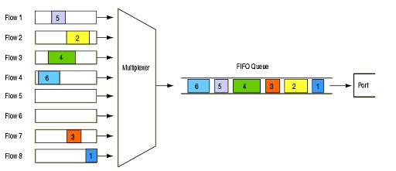

Hình 1. Hàng đợi FIFO
Hàng đợi FIFO sử dụng một hàng đợi đơn cho bộ giao tiếp. Vì chỉ có một hàng đợi nên không cần phân lớp để quyết định khi gói đi vào. Và cũng không cần lập lịch ban đầu để cho hàng đợi lấy gói tiếp theo. Ta chỉ quan tâm đến cách cấu hình chiều dài hàng đợi FIFO tránh tác động đến độ trễ và mất gói.
FIFO thường được dùng trên các interface tốc độ cao khó có khả năng xảy ra tắc nghẽn.
2.Hàng đợi ưu tiên PQ (Priority Queuing)
Kĩ thuật này được sử dụng trong trường hợp đa hàng đợi, mỗi hàng đợi có một mức ưu tiên khác nhau, hàng đợi nào có mức ưu tiên cao nhất sẽ được ưu tiên phục vụ trước. Khi có tắc nghẽn xảy ra thì các gói trong các hàng đợi có độ ưu tiên thấp sẽ bị loại bỏ. Nói cách khác, lưu lượng quan trọng sẽ được gán các mức ưu tiên cao và lưu lượng có mức ưu tiên cao nhất được truyền trước, còn lại các lưu lượng ít quan trọng hơn.
Các gói được phân loại dựa trên các tiêu chuẩn phân loại của người sử dụng, và được đặt ở một trong số các hàng đợi đầu ra với các độ ưu tiên: độ ưu tiên cao, trung bình, bình thường (không được ưu tiên), ưu tiên thấp. Các gói không được ấn định độ ưu tiên sẽ được đưa tới các hàng đợi bình thường. Khi các gói được gửi tới giao diện đầu ra, các hàng đợi ưu tiên tại giao diện đó được quét các gói theo thứ tự độ ưu tiên giảm dần. Hàng đợi có độ ưu tiên cao nhất được quét đầu tiên, sau đó đến các hàng đợi trung bình và tiếp tục các hàng đợi có độ ưu tiên khác. Gói đứng đầu hàng đợi có độ ưu tiên cao nhất được truyền đầu tiên. Thủ tục này được lặp lại mỗi khi có một gói được truyền. Chiều dài lớn nhất của hàng đợi được định nghĩa theo chiều dài giới hạn. Khi một hàng đợi dài hơn chiều dài hàng đợi giới hạn thì các gói đến sau sẽ bị loại bỏ.
PQ thường được dùng cho các interface băng thông thấp ở đó ta muốn gán mức ưu tiên tuyệt đối cho ứng dụng hay traffic trọng yếu

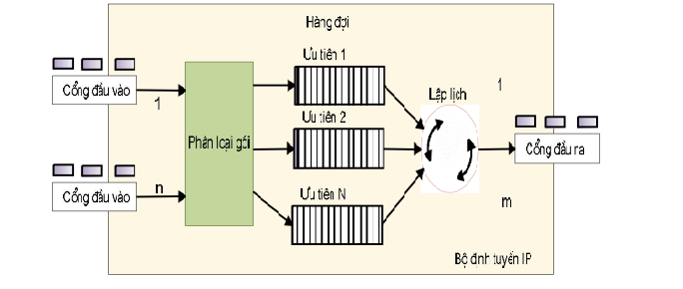
Hình 2.Hàng đợi PQ
3.Hàng đợi tùy chọn CQ (Custom Queuing)
CQ là kĩ thuật hàng đợi ra đời sau PQ. Không giống như PQ, CQ sẽ phục vụ cho tất cả các hàng đợi có trong interface của nó thậm chí khi xảy ra nghẽn mạng. CQ có tất cả 16 hàng đợi, như vậy nó cho phép tối đa 16 lớp dịch vụ (vừa đủ cho các loại dịch vụ ngày nay). CQ không cung cấp cho một hàng đợi đặc biệt nào đó có mức ưu tiên cao hơn các hàng đợi khác và cũng không ưu tiên hàng đợi nào có low delay, low jitter, low loss…
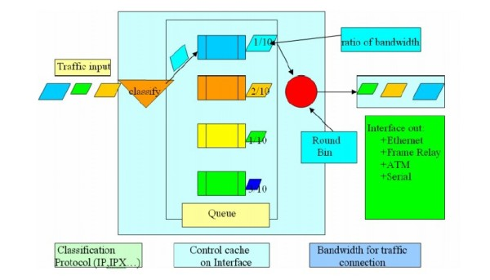
Hình 3. Hàng đợi CQ
CQ cho phép người dùng chỉ ra phần trăm băng thông khả dụng cho một giao thức đăc biệt nào đó. Việc lập lịch của CQ như sau: CQ sẽ kiểm tra lần lượt các hàng đợi, bắt đầu từ hàng đợi thứ 1, CQ sẽ lấy gói tin từ hàng đợi này cho tới khi số gói tin mà nó lấy vượt quá hoặc bằng giá trị cho phép. Sau khi hàng đợi này đã được phục vụ với số gói tin như trên hoặc hàng đợi này không có gói tin thì CQ sẽ chuyển qua phục vụ cho hàng đợi kế tiếp và quá trình lặp lại như trên.

